综合能耗节能率计算书
公共建筑

工程名称 | 湘续—十八洞村住宅民宿设计
工程地点 | 湖南-湘西
设计编号
建设单位
设计单位
设 计 人
审 核 人
审 定 人
设计日期 | 2024年3月15日


采用软件 | 能耗计算BESI2023
软件版本 | 20220808(SP1)
研发单位 | 北京绿建软件股份有限公司
正版授权码 | T15387495935
目 录
1 建筑概况 4
2 计算依据 4
3 计算要求 4
3.1 计算目标 4
3.2 计算方法 5
4 软件介绍 5
5 气象数据 5
5.1 气象地点 5
5.2 逐日干球温度表 6
5.3 逐月辐照量表 6
5.4 峰值工况 6
6 模型观察 7
7 围护结构 7
7.1 工程材料 7
7.2 围护结构作法简要说明 8
7.3 体形系数 9
7.4 窗墙比 9
7.4.1 窗墙比 9
7.4.2 外窗表 9
7.5 可见光透射比 10
7.6 天窗 10
7.6.1 天窗屋顶比 10
7.6.2 天窗类型 10
7.7 屋顶构造 11
7.7.1 保温坡屋顶 11
7.8 外墙构造 11
7.8.1 外墙相关构造 11
7.8.2 外墙主断面传热系数的修正系数ψ 12
7.8.3 外墙平均热工特性 13
7.9 挑空楼板构造 14
7.9.1 预制混凝土空心板+难燃型挤塑聚苯板外保温系统 14
7.10 外窗热工 14
7.10.1 外窗构造 14
7.10.2 外遮阳类型 14
7.10.3 平均传热系数 15
7.10.4 综合太阳得热系数 17
7.10.5 总体热工性能 19
8 围护结构概况 20
9 设计建筑 20
9.1 房间类型 20
9.1.1 房间表 20
9.1.2 作息时间表 20
9.2 系统类型 21
9.2.1 系统分区 21
9.2.2 热回收参数 21
9.3 制冷系统 21
9.3.1 多联机/单元式空调能耗 21
9.4 供暖系统 21
9.4.1 多联机/单元式热泵能耗 21
9.5 空调风机 21
9.5.1 独立新排风 21
9.5.2 风机盘管 22
9.6 照明 22
9.7 负荷分项统计 22
9.8 逐月负荷表 23
9.9 逐月电耗 24
10 参照建筑 25
10.1 房间类型 25
10.1.1 房间表 25
10.1.2 作息时间表 25
10.2 系统类型 25
10.3 制冷系统 25
10.3.1 多联机/单元式空调能耗 25
10.4 供暖系统 25
10.4.1 多联机/单元式热泵能耗 25
10.5 空调风机 26
10.5.1 独立新排风 26
10.5.2 风机盘管 26
10.6 照明 26
10.7 负荷分项统计 26
10.8 逐月负荷表 27
10.9 逐月电耗 28
11 计算结果 29
12 绿色建筑性能评估得分 30
13 附录 33
13.1 工作日/节假日人员逐时在室率(%) 33
13.2 工作日/节假日照明开关时间表(%) 33
13.3 工作日/节假日设备逐时使用率(%) 34
13.4 工作日/节假日空调系统运行时间表(1:开,0:关) 34

建筑概况
工程名称 | 湘续—十八洞村住宅民宿设计
工程地点 | 湖南-湘西
地理位置 | 北纬：28.30° | 东经：109.70°
建筑面积(m²) | 地上432 地下91
建筑层数 | 地上2 地下1
建筑高度（m） | 地上9.0 地下3.0
建筑体积(m³) | 1442.35
建筑外表面积(m²) | 914.42
北向角度 | 90
结构类型
外墙太阳辐射吸收系数 | 0.31
屋顶太阳辐射吸收系数 | 0.31
控温期 | 全年控温

计算依据
1. 《绿色建筑评价标准》(GB/T50378-2019)
2. 《民用建筑绿色性能计算标准》(JGJ/T 449-2018)
3. 《建筑能效标识技术标准》(JGJ/T 288-2012)
4. 《公共建筑节能设计标准》(GB50189-2015)
5. 《民用建筑热工设计规范》(GB50176)

计算要求

计算目标
《绿色建筑评价标准》(GB/T50378-2019) 第7.2.8条：采取措施降低建筑能耗，评价总分值10分。建筑能耗相比国家现行有关建筑节能标准降低10%，得5分；降低20%，得10分。
《绿色建筑评价标准》(GB/T50378-2019) 第9.2.1条：采取措施进一步降低建筑供暖空调系统的能耗，评价总分值30分。建筑供暖空调系统能耗相比国家现行有关建筑节能标准降低40%，得10分；每再降低10%，再得5分；最高得30分。

计算方法
建立参照建筑，参照建筑的热工参数、采暖空调照明形式及设备满足现行国家节能标准要求。
根据现行行业标准《民用建筑绿色性能计算标准》JGJ/T449的相关规定，分别计算设计建筑及参照建筑的供暖空调和照明系统能耗，计算其节能率并进行得分判定。
即：建筑综合节能率 （7.2.8条）＝ （参照建筑全年采暖空调照明耗电量 － 设计建筑全年采暖空调照明耗电量） / 参照建筑全年采暖空调照明耗电量 × 100%
建筑采暖空调节能率 （9.2.1条）＝ （参照建筑全年采暖空调耗电量 － 设计建筑全年采暖空调耗电量） / 参照建筑全年采暖空调耗电量 × 100%

软件介绍
本报告内容由能耗计算BESI2023计算并输出，能耗计算BESI以CAD为平台，内置DOE2内核，可与建筑节能模型无缝对接，精准快速得到动态理想负荷，完美支持从《建筑能效标识技术标准》到《绿色建筑评价标准》要求的节能率，以及建筑全能耗的计算；软件充分考虑工程实际需求，从冷热源、输配水泵到末端风机，覆盖了常见暖通设备的能耗计算；并支持灵活的采暖供冷期、系统划分、运行策略设置等功能以及强大的结果数据分析。

气象数据

气象地点
湖南-吉首, 《中国建筑热环境分析专用气象数据集》

逐日干球温度表
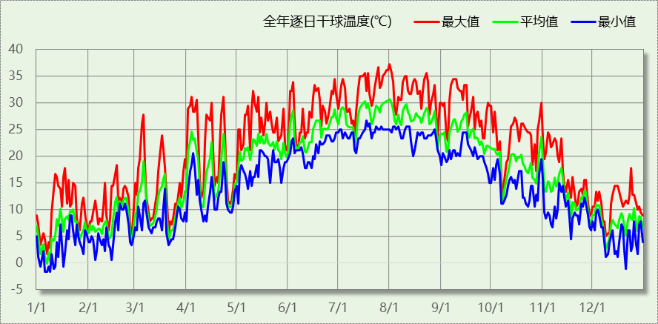

逐月辐照量表
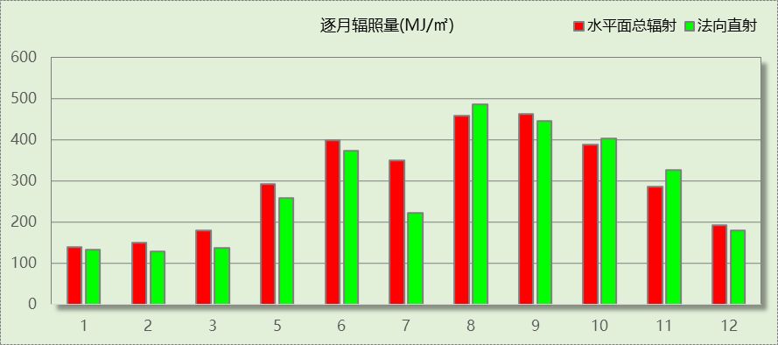

峰值工况
气象数据 | 时刻 | 干球温度(℃) | 湿球温度(℃) | 含湿量(g/kg) | 焓值(kj/kg)
最热 | 07月31日17时 | 37.2 | 27.2 | 19.1 | 86.5
最冷 | 01月05日16时 | -1.7 | -1.7 | 3.2 | 6.3

模型观察
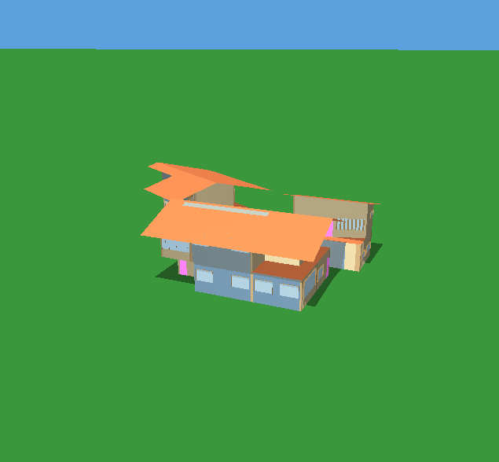

围护结构

工程材料
材料名称 | 导热系数λ | 蓄热系数S | 密度ρ | 比热容Cp | 蒸汽渗透系数u | 备注
材料名称 | W/(m.K) | W/(㎡.K) | kg/m³ | J/(kg.K) | g/(m.h.kPa) | 备注
水泥砂浆 | 0.930 | 11.306 | 1800.0 | 1050.0 | 0.0210 | 来源：《民用建筑热工设计规范》GB50176-2016
松木、云杉（热流方向垂直木纹） | 0.140 | 3.850 | 500.0 | 2911.8 | 0.0259
合成高分子防水卷材 | 0.150 | 6.070 | 580.0 | 5823.6 | 0.0050 | 修正系数1.20
松木、云杉（热流方向顺木纹） | 0.290 | 5.550 | 500.0 | 2921.1 | 0.0030
薄灰缝蒸压加气混凝土砌块墙 | 0.160 | 2.610 | 500.0 | 1170.9 | 0.0030 | 修正系数用于墙体1.15，修正系数用于屋面1.40
重砂浆砌筑烧结页岩多孔砖/空心砖墙 | 0.580 | 7.920 | 1400.0 | 1062.3 | 0.0000 | 修正系数1.0
钢筋混凝土 | 1.740 | 17.200 | 2500.0 | 935.2 | 0.0030 | 修正系数1.00
内置成孔芯模混凝土空心楼板（220mm厚） | 0.810 | 4.030 | 1780.0 | 154.9 | 0.0260 | 修正系数1.0
喷涂硬泡聚苯板 | 0.024 | 0.450 | 35.0 | 3315.0 | 0.0030 | 修正系数用于墙体1.20，修正系数用于屋面1.25
难燃型挤塑聚苯板 | 0.030 | 0.540 | 25.0 | 5346.4 | 0.0000 | 修正系数用于墙体1.20，修正系数用于屋面1.25
抹面砂浆（敷设耐碱玻纤网格布一层） | 0.760 | 9.440 | 1500.0 | 1074.9 | 0.0000
石灰水泥砂浆 | 0.870 | 10.750 | 1700.0 | 1074.4 | 0.0000 | 修正系数1.00

围护结构作法简要说明
1. 屋顶构造：保温坡屋顶：（由上到下）
水泥砂浆 40mm＋难燃型挤塑聚苯板 80mm＋合成高分子防水卷材 6mm＋水泥砂浆 20mm＋钢筋混凝土 100mm＋松木、云杉（热流方向垂直木纹） 10mm

2. 外墙构造：
（1） 加气混凝土+难燃型挤塑聚苯板外保温系统：（由外到内）
松木、云杉（热流方向垂直木纹） 10mm＋难燃型挤塑聚苯板 20mm＋薄灰缝蒸压加气混凝土砌块墙 200mm＋抹面砂浆（敷设耐碱玻纤网格布一层） 10mm
（2） 外墙构造一：（由外到内）
松木、云杉（热流方向垂直木纹） 10mm＋难燃型挤塑聚苯板 20mm＋重砂浆砌筑烧结页岩多孔砖/空心砖墙 200mm＋抹面砂浆（敷设耐碱玻纤网格布一层） 10mm

3. 挑空楼板构造：预制混凝土空心板+难燃型挤塑聚苯板外保温系统：（由上到下）
松木、云杉（热流方向顺木纹） 10mm＋难燃型挤塑聚苯板 80mm＋内置成孔芯模混凝土空心楼板（220mm厚） 120mm＋松木、云杉（热流方向顺木纹） 10mm

4. 外窗：6mm智能光控隔热膜S7021（0.05m）+12A+6mmlow-e（断桥铝窗框）：
传热系数2.080W/m^2.K，太阳得热系数0.261

5. 幕墙：新构造115：
传热系数2.080W/m^2.K，太阳得热系数0.261

6. 天窗：新构造114：
传热系数2.080W/m^2.K，太阳得热系数0.261

体形系数
外表面积 | 914.42
建筑体积 | 1442.35
体形系数 | 0.63

窗墙比

窗墙比
朝向 | 立面 | 窗面积(㎡) | 墙面积(㎡) | 窗墙比
南向 | 南-默认立面 | 21.96 | 93.00 | 0.24
北向 | 北-默认立面 | 18.32 | 184.07 | 0.10
东向 | 东-默认立面 | 99.80 | 175.06 | 0.57
西向 | 西-默认立面 | 43.83 | 177.49 | 0.25

外窗表
朝向 | 立面 | 编号 | 尺寸 | 楼层 | 数量 | 单个面积  （㎡） | 合计面积  （㎡）
南向 | 南-默认立面  21.96 | C0921 | 0.90×2.10 | 1 | 4 | 1.89 | 7.56
南向 | 南-默认立面  21.96 | C1209 | 1.20×0.90 | 1 | 2 | 1.08 | 2.16
南向 | 南-默认立面  21.96 | C2109 | 2.10×0.90 | 2 | 1 | 1.89 | 1.89
南向 | 南-默认立面  21.96 | C2409 | 2.40×0.90 | 2 | 1 | 2.16 | 2.16
南向 | 南-默认立面  21.96 | C2412 | 2.40×1.20 | 2 | 2 | 2.88 | 5.76
南向 | 南-默认立面  21.96 | C2709 | 2.70×0.90 | 1 | 1 | 2.43 | 2.43
北向 | 北-默认立面  18.32 | C1506 | 1.50×0.60 | 2 | 1 | 0.90 | 0.90
北向 | 北-默认立面  18.32 | C1509 | 1.50×0.90 | 1 | 3 | 1.35 | 4.05
北向 | 北-默认立面  18.32 | C1809 | 1.54×0.90 | 1 | 1 | 1.39 | 1.39
北向 | 北-默认立面  18.32 | C1812 | 1.80×1.20 | 1 | 1 | 2.16 | 2.16
北向 | 北-默认立面  18.32 | C2406 | 2.40×0.60 | 2 | 1 | 1.44 | 1.44
北向 | 北-默认立面  18.32 | C2409 | 2.12×0.90 | 1 | 1 | 1.91 | 1.91
北向 | 北-默认立面  18.32 | C3618 | 3.60×1.80 | 1 | 1 | 6.48 | 6.48
东向 | 东-默认立面  99.80 |  | 0.22×3.00 | 1 | 1 | 0.66 | 0.66
东向 | 东-默认立面  99.80 |  | 1.80×1.20 | 1 | 4 | 2.16 | 8.64
东向 | 东-默认立面  99.80 |  | 1.80×0.60 | 1 | 4 | 1.08 | 4.32
东向 | 东-默认立面  99.80 |  | 1.93×3.00 | 1 | 1 | 5.79 | 5.79
东向 | 东-默认立面  99.80 |  | 0.10×3.00 | 1 | 3 | 0.30 | 0.90
东向 | 东-默认立面  99.80 |  | 3.28×3.00 | 1 | 1 | 9.84 | 9.84
东向 | 东-默认立面  99.80 |  | 0.70×3.00 | 1 | 1 | 2.10 | 2.10
东向 | 东-默认立面  99.80 |  | 0.10×2.96 | 2 | 2 | 0.30 | 0.59
东向 | 东-默认立面  99.80 |  | 1.80×1.80 | 2 | 2 | 3.24 | 6.48
东向 | 东-默认立面  99.80 |  | 1.80×0.26 | 2 | 2 | 0.47 | 0.94
东向 | 东-默认立面  99.80 |  | 2.20×2.96 | 2 | 1 | 6.52 | 6.52
东向 | 东-默认立面  99.80 |  | 0.10×4.76 | 2 | 2 | 0.48 | 0.95
东向 | 东-默认立面  99.80 |  | 1.80×2.10 | 2 | 2 | 3.78 | 7.56
东向 | 东-默认立面  99.80 |  | 1.80×2.06 | 2 | 2 | 3.71 | 7.41
东向 | 东-默认立面  99.80 |  | 2.50×4.76 | 2 | 1 | 11.90 | 11.90
东向 | 东-默认立面  99.80 | C1209 | 1.20×0.90 | 1 | 1 | 1.08 | 1.08
东向 | 东-默认立面  99.80 | C1209 | 1.20×0.90 | 2 | 1 | 1.08 | 1.08
东向 | 东-默认立面  99.80 | C1806 | 1.80×0.60 | 2 | 2 | 1.08 | 2.16
东向 | 东-默认立面  99.80 | C1809 | 1.80×0.90 | 2 | 2 | 1.62 | 3.24
东向 | 东-默认立面  99.80 | C1812 | 1.80×1.20 | 1 | 4 | 2.16 | 8.64
东向 | 东-默认立面  99.80 | C3006 | 3.00×0.60 | 2 | 1 | 1.80 | 1.80
东向 | 东-默认立面  99.80 | C3012 | 3.00×1.20 | 2 | 2 | 3.60 | 7.20
西向 | 西-默认立面  43.83 | C1506 | 1.50×0.60 | 2 | 1 | 0.90 | 0.90
西向 | 西-默认立面  43.83 | C2109 | 2.10×0.90 | 1 | 2 | 1.89 | 3.78
西向 | 西-默认立面  43.83 | C2412 | 2.40×1.20 | 2 | 2 | 2.88 | 5.76
西向 | 西-默认立面  43.83 | C2709 | 2.70×0.90 | 2 | 1 | 2.43 | 2.43
西向 | 西-默认立面  43.83 | C3006 | 3.00×0.60 | 2 | 1 | 1.80 | 1.80
西向 | 西-默认立面  43.83 | C3012 | 3.00×1.20 | 1~2 | 2 | 3.60 | 7.20
西向 | 西-默认立面  43.83 | C3018 | 3.00×1.80 | 2 | 2 | 5.40 | 10.80
西向 | 西-默认立面  43.83 | C3312 | 3.30×1.20 | 1 | 2 | 3.96 | 7.92
西向 | 西-默认立面  43.83 | C3609 | 3.60×0.90 | 1 | 1 | 3.24 | 3.24

可见光透射比
本工程无此项内容

天窗

天窗屋顶比
房间 | 天窗编号 | 天窗面积（㎡） | 屋顶面积（㎡） | 面积比
2001 |  | 5.49 | 66.76 | 0.08
整栋建筑 |  | 5.49 | 232.95 | 0.02

天窗类型
序号 | 构造名称 | 构造编号 | 传热系数 | 综合太阳得热系数 | 备注
1 | 新构造114 | 114 | 2.08 | 0.26 | 断桥铝窗框（K=4.0W/（m2·K）、窗框窗洞面积比20%
平均 |  |  | 2.08 | 0.26

屋顶构造

保温坡屋顶
材料名称  （由上到下） | 厚度δ | 导热系数λ | 蓄热系数S | 修正系数 | 热阻R | 热惰性指标
材料名称  （由上到下） | (mm) | W/(m.K) | W/(㎡.K) | α | (㎡K)/W | D=R*S
水泥砂浆 | 40 | 0.930 | 11.306 | 1.00 | 0.043 | 0.486
难燃型挤塑聚苯板 | 80 | 0.030 | 0.540 | 1.00 | 2.667 | 1.440
合成高分子防水卷材 | 6 | 0.150 | 6.070 | 1.00 | 0.040 | 0.243
水泥砂浆 | 20 | 0.930 | 11.306 | 1.00 | 0.022 | 0.243
钢筋混凝土 | 100 | 1.740 | 17.200 | 1.00 | 0.057 | 0.989
松木、云杉（热流方向垂直木纹） | 10 | 0.140 | 3.850 | 1.00 | 0.071 | 0.275
各层之和∑ | 256 | － | － | － | 2.900 | 3.676
外表面太阳辐射吸收系数 | 0.14(深圳嘉达节能环保科技-“嘉达 COLOYS”反射隔热涂料-浅色) 修正后:0.31
传热系数K=1/(0.16+∑R) | 0.33

外墙构造

外墙相关构造

加气混凝土+难燃型挤塑聚苯板外保温系统
材料名称  （由外到内） | 厚度δ | 导热系数λ | 蓄热系数S | 修正系数 | 热阻R | 热惰性指标
材料名称  （由外到内） | (mm) | W/(m.K) | W/(㎡.K) | α | (㎡K)/W | D=R*S
松木、云杉（热流方向垂直木纹） | 10 | 0.140 | 3.850 | 1.00 | 0.071 | 0.275
难燃型挤塑聚苯板 | 20 | 0.030 | 0.540 | 1.00 | 0.667 | 0.360
薄灰缝蒸压加气混凝土砌块墙 | 200 | 0.160 | 2.610 | 1.00 | 1.250 | 3.263
抹面砂浆（敷设耐碱玻纤网格布一层） | 10 | 0.760 | 9.440 | 1.00 | 0.013 | 0.124
各层之和∑ | 240 | － | － | － | 2.001 | 4.022
外表面太阳辐射吸收系数 | 0.14(深圳嘉达节能环保科技-“嘉达 COLOYS”反射隔热涂料-浅色) 修正后:0.31
传热系数K=1/(0.16+∑R) | 0.46

外墙构造一
材料名称  （由外到内） | 厚度δ | 导热系数λ | 蓄热系数S | 修正系数 | 热阻R | 热惰性指标
材料名称  （由外到内） | (mm) | W/(m.K) | W/(㎡.K) | α | (㎡K)/W | D=R*S
松木、云杉（热流方向垂直木纹） | 10 | 0.140 | 3.850 | 1.00 | 0.071 | 0.275
难燃型挤塑聚苯板 | 20 | 0.030 | 0.540 | 1.00 | 0.667 | 0.360
重砂浆砌筑烧结页岩多孔砖/空心砖墙 | 200 | 0.580 | 7.920 | 1.00 | 0.345 | 2.731
抹面砂浆（敷设耐碱玻纤网格布一层） | 10 | 0.760 | 9.440 | 1.00 | 0.013 | 0.124
各层之和∑ | 240 | － | － | － | 1.096 | 3.490
外表面太阳辐射吸收系数 | 0.14(深圳嘉达节能环保科技-“嘉达 COLOYS”反射隔热涂料-浅色) 修正后:0.31
传热系数K=1/(0.16+∑R) | 0.80

混凝土+难燃型挤塑聚苯板型外保温系统
材料名称  （由外到内） | 厚度δ | 导热系数λ | 蓄热系数S | 修正系数 | 热阻R | 热惰性指标
材料名称  （由外到内） | (mm) | W/(m.K) | W/(㎡.K) | α | (㎡K)/W | D=R*S
松木、云杉（热流方向垂直木纹） | 20 | 0.140 | 3.850 | 1.00 | 0.143 | 0.550
喷涂硬泡聚苯板 | 40 | 0.024 | 0.450 | 1.20 | 1.389 | 0.750
钢筋混凝土 | 200 | 1.740 | 17.200 | 1.00 | 0.115 | 1.977
抹面砂浆（敷设耐碱玻纤网格布一层） | 20 | 0.760 | 9.440 | 1.00 | 0.026 | 0.248
各层之和∑ | 280 | － | － | － | 1.673 | 3.525
外表面太阳辐射吸收系数 | 0.14(深圳嘉达节能环保科技-“嘉达 COLOYS”反射隔热涂料-浅色) 修正后:0.31
传热系数K=1/(0.16+∑R) | 0.55

混凝土+难燃型挤塑聚苯板外保温系统
材料名称  （由外到内） | 厚度δ | 导热系数λ | 蓄热系数S | 修正系数 | 热阻R | 热惰性指标
材料名称  （由外到内） | (mm) | W/(m.K) | W/(㎡.K) | α | (㎡K)/W | D=R*S
松木、云杉（热流方向垂直木纹） | 20 | 0.140 | 3.850 | 1.00 | 0.143 | 0.550
难燃型挤塑聚苯板 | 80 | 0.030 | 0.540 | 1.00 | 2.667 | 1.440
钢筋混凝土 | 200 | 1.740 | 17.200 | 1.00 | 0.115 | 1.977
松木、云杉（热流方向垂直木纹） | 20 | 0.140 | 3.850 | 1.00 | 0.143 | 0.550
各层之和∑ | 320 | － | － | － | 3.067 | 4.517
外表面太阳辐射吸收系数 | 0.14(深圳嘉达节能环保科技-“嘉达 COLOYS”反射隔热涂料-浅色) 修正后:0.31
传热系数K=1/(0.16+∑R) | 0.31

外墙主断面传热系数的修正系数ψ
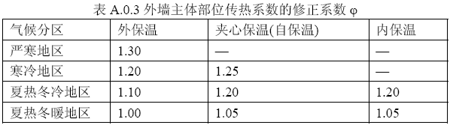

外墙平均热工特性
1. 南向
构造名称 | 构件  类型 | 面积(㎡) | 面积所占比例 | 传热系数K  W / (㎡K) | 热惰性指标D | 太阳辐射吸收系数
加气混凝土+难燃型挤塑聚苯板外保温系统 | 主墙体 | 67.63 | 1.000 | 0.46 | 4.02 | 0.31
凸窗外窗比（%） | 0%
考虑线性热桥后K | 0.46 × 1.10 = 0.51
2. 北向
构造名称 | 构件  类型 | 面积(㎡) | 面积所占比例 | 传热系数K  W / (㎡K) | 热惰性指标D | 太阳辐射吸收系数
加气混凝土+难燃型挤塑聚苯板外保温系统 | 主墙体 | 159.28 | 0.981 | 0.46 | 4.02 | 0.31
外墙构造一 | 主墙体 | 3.11 | 0.019 | 0.80 | 3.49 | 0.31
合计 |  | 162.39 | 1.000 | 0.47 | 4.01 | 0.31
凸窗外窗比（%） | 0%
考虑线性热桥后K | 0.47 × 1.10 = 0.52
3. 东向
构造名称 | 构件  类型 | 面积(㎡) | 面积所占比例 | 传热系数K  W / (㎡K) | 热惰性指标D | 太阳辐射吸收系数
加气混凝土+难燃型挤塑聚苯板外保温系统 | 主墙体 | 71.89 | 1.000 | 0.46 | 4.02 | 0.31
凸窗外窗比（%） | 0%
考虑线性热桥后K | 0.46 × 1.10 = 0.51
4. 西向
构造名称 | 构件  类型 | 面积(㎡) | 面积所占比例 | 传热系数K  W / (㎡K) | 热惰性指标D | 太阳辐射吸收系数
加气混凝土+难燃型挤塑聚苯板外保温系统 | 主墙体 | 126.94 | 1.000 | 0.46 | 4.02 | 0.31
凸窗外窗比（%） | 0%
考虑线性热桥后K | 0.46 × 1.10 = 0.51
5. 总体
构造名称 | 构件  类型 | 面积(㎡) | 面积所占比例 | 传热系数K  W / (㎡K) | 热惰性指标D | 太阳辐射吸收系数
加气混凝土+难燃型挤塑聚苯板外保温系统 | 主墙体 | 425.75 | 0.993 | 0.46 | 4.02 | 0.31
外墙构造一 | 主墙体 | 3.11 | 0.007 | 0.80 | 3.49 | 0.31
合计 |  | 428.86 | 1.000 | 0.47 | 4.02 | 0.31
凸窗外窗比（%） | 0%
考虑线性热桥后K | 0.47 × 1.10 = 0.52

挑空楼板构造

预制混凝土空心板+难燃型挤塑聚苯板外保温系统
材料名称  （由上到下） | 厚度δ | 导热系数λ | 蓄热系数S | 修正系数 | 热阻R | 热惰性指标
材料名称  （由上到下） | (mm) | W/(m.K) | W/(㎡.K) | α | (㎡K)/W | D=R*S
松木、云杉（热流方向顺木纹） | 10 | 0.290 | 5.550 | 1.00 | 0.034 | 0.191
难燃型挤塑聚苯板 | 80 | 0.030 | 0.540 | 1.00 | 2.667 | 1.440
内置成孔芯模混凝土空心楼板（220mm厚） | 120 | 0.810 | 4.030 | 1.00 | 0.148 | 0.597
松木、云杉（热流方向顺木纹） | 10 | 0.290 | 5.550 | 1.00 | 0.034 | 0.191
各层之和∑ | 220 | － | － | － | 2.884 | 2.420
传热系数K=1/(0.16+∑R) | 0.33

外窗热工

外窗构造
序号 | 构造名称 | 构造编号 | 传热系数 | 太阳得热系数 | 可见光透射比 | 备注
1 | 新构造115 | 115 | 2.08 | 0.26 | 0.350 | 断桥铝窗框（K=4.0W/（m2·K）、窗框窗洞面积比20%
2 | 6mm智能光控隔热膜S7021（0.05m）+12A+6mmlow-e（断桥铝窗框） | 18 | 2.08 | 0.26 | 0.620 | 断桥铝窗框（K=4.0W/（m2·K）、窗框窗洞面积比20%

外遮阳类型

平板遮阳

序号 | 编号 | 水平挑出Ah (m) | 距离上沿Eh (m) | 垂直挑出Av (m) | 距离边沿Ev (m) | 挡板高Dh (m) | 挡板透射η*
1 |  | 0.100 | 0.000 | 0.100 | 0.000 | 0.000 | 0.000

百叶遮阳
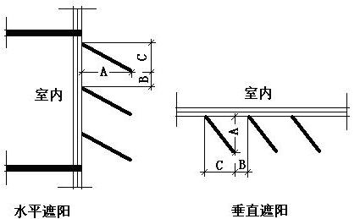
序号 | 编号 | 挑出  A (m) | 百叶间距  D (m) | 下垂  C (m)
1 | 百叶遮阳 | 0.244 | 0.400 | 0.141

自定义遮阳
序号 | 编号 | 夏季遮阳系数 | 冬季遮阳系数 | 平均遮阳系数 | 备注
1 | 活动遮阳0 | 1.000 | 1.000 | 1.000

平均传热系数
1. 南向：
南-默认立面
序号 | 门窗编号 | 楼层 | 数量 | 单个面积（㎡） | 总面积（㎡） | 构造编号 | 传热系数
1 | C0921 | 1 | 4 | 1.890 | 7.560 | 18 | 2.080
2 | C1209 | 1 | 2 | 1.080 | 2.160 | 18 | 2.080
3 | C2109 | 2 | 1 | 1.890 | 1.890 | 18 | 2.080
4 | C2409 | 2 | 1 | 2.160 | 2.160 | 18 | 2.080
5 | C2412 | 2 | 2 | 2.880 | 5.760 | 18 | 2.080
6 | C2709 | 1 | 1 | 2.430 | 2.430 | 18 | 2.080
立面总面积(㎡) |  |  | 21.960 | 立面平均传热系数 |  |  | 2.080
2. 北向：
北-默认立面
序号 | 门窗编号 | 楼层 | 数量 | 单个面积（㎡） | 总面积（㎡） | 构造编号 | 传热系数
1 | C1506 | 2 | 1 | 0.900 | 0.900 | 18 | 2.080
2 | C1509 | 1 | 3 | 1.350 | 4.050 | 18 | 2.080
3 | C1809 | 1 | 1 | 1.386 | 1.386 | 18 | 2.080
4 | C1812 | 1 | 1 | 2.160 | 2.160 | 18 | 2.080
5 | C2406 | 2 | 1 | 1.440 | 1.440 | 18 | 2.080
6 | C2409 | 1 | 1 | 1.908 | 1.908 | 18 | 2.080
7 | C3618 | 1 | 1 | 6.480 | 6.480 | 18 | 2.080
立面总面积(㎡) |  |  | 18.324 | 立面平均传热系数 |  |  | 2.080

3. 东向：
东-默认立面
序号 | 门窗编号 | 楼层 | 数量 | 单个面积（㎡） | 总面积（㎡） | 构造编号 | 传热系数
1 |  | 1 | 1 | 0.660 | 0.660 | 115 | 2.080
2 |  | 1 | 4 | 2.160 | 8.640 | 115 | 2.080
3 |  | 1 | 4 | 1.080 | 4.320 | 115 | 2.080
4 |  | 1 | 1 | 5.790 | 5.790 | 115 | 2.080
5 |  | 1 | 3 | 0.300 | 0.900 | 115 | 2.080
6 |  | 1 | 1 | 9.840 | 9.840 | 115 | 2.080
7 |  | 1 | 1 | 2.100 | 2.100 | 115 | 2.080
8 |  | 2 | 2 | 0.296 | 0.592 | 115 | 2.080
9 |  | 2 | 2 | 3.240 | 6.480 | 115 | 2.080
10 |  | 2 | 2 | 0.472 | 0.943 | 115 | 2.080
11 |  | 2 | 1 | 6.516 | 6.516 | 115 | 2.080
12 |  | 2 | 2 | 0.476 | 0.952 | 115 | 2.080
13 |  | 2 | 2 | 3.780 | 7.560 | 115 | 2.080
14 |  | 2 | 2 | 3.706 | 7.412 | 115 | 2.080
15 |  | 2 | 1 | 11.898 | 11.898 | 115 | 2.080
16 | C1209 | 1 | 1 | 1.080 | 1.080 | 18 | 2.080
17 | C1209 | 2 | 1 | 1.080 | 1.080 | 18 | 2.080
18 | C1806 | 2 | 2 | 1.080 | 2.160 | 18 | 2.080
19 | C1809 | 2 | 2 | 1.620 | 3.240 | 18 | 2.080
20 | C1812 | 1 | 4 | 2.160 | 8.640 | 18 | 2.080
21 | C3006 | 2 | 1 | 1.800 | 1.800 | 18 | 2.080
22 | C3012 | 2 | 2 | 3.600 | 7.200 | 18 | 2.080
立面总面积(㎡) |  |  | 99.804 | 立面平均传热系数 |  |  | 2.080

4. 西向：
西-默认立面
序号 | 门窗编号 | 楼层 | 数量 | 单个面积（㎡） | 总面积（㎡） | 构造编号 | 传热系数
1 | C1506 | 2 | 1 | 0.900 | 0.900 | 18 | 2.080
2 | C2109 | 1 | 2 | 1.890 | 3.780 | 18 | 2.080
3 | C2412 | 2 | 2 | 2.880 | 5.760 | 18 | 2.080
4 | C2709 | 2 | 1 | 2.430 | 2.430 | 18 | 2.080
5 | C3006 | 2 | 1 | 1.800 | 1.800 | 18 | 2.080
6 | C3012 | 1~2 | 2 | 3.600 | 7.200 | 18 | 2.080
7 | C3018 | 2 | 2 | 5.400 | 10.800 | 18 | 2.080
8 | C3312 | 1 | 2 | 3.960 | 7.920 | 18 | 2.080
9 | C3609 | 1 | 1 | 3.240 | 3.240 | 18 | 2.080
立面总面积(㎡) |  |  | 43.830 | 立面平均传热系数 |  |  | 2.080

综合太阳得热系数
1. 南向：
南-默认立面
序号 | 门窗编号 | 楼层 | 数量 | 单个面积（㎡） | 总面积（㎡） | 构造编号 | 窗太阳得热系数 | 外遮阳编号 | 外遮阳系数 | 综合太阳得热系数
1 | C0921 | 1 | 4 | 1.890 | 7.560 | 18 | 0.261 | 百叶遮阳 | 0.635 | 0.166
2 | C1209 | 1 | 2 | 1.080 | 2.160 | 18 | 0.261 | 百叶遮阳 | 0.590 | 0.154
3 | C2109 | 2 | 1 | 1.890 | 1.890 | 18 | 0.261 | 百叶遮阳 | 0.590 | 0.154
4 | C2409 | 2 | 1 | 2.160 | 2.160 | 18 | 0.261 | 百叶遮阳 | 0.590 | 0.154
5 | C2412 | 2 | 2 | 2.880 | 5.760 | 18 | 0.261 | 百叶遮阳 | 0.609 | 0.159
6 | C2709 | 1 | 1 | 2.430 | 2.430 | 18 | 0.261 | 百叶遮阳 | 0.590 | 0.154
立面总面积(㎡) |  |  |  |  | 21.960 | 综合太阳得热系数 |  |  | 0.610 | 0.159
2. 北向：
北-默认立面
序号 | 门窗编号 | 楼层 | 数量 | 单个面积（㎡） | 总面积（㎡） | 构造编号 | 窗太阳得热系数 | 外遮阳编号 | 外遮阳系数 | 综合太阳得热系数
1 | C1506 | 2 | 1 | 0.900 | 0.900 | 18 | 0.261 |  | 0.862 | 0.225
2 | C1509 | 1 | 3 | 1.350 | 4.050 | 18 | 0.261 |  | 0.880 | 0.230
3 | C1809 | 1 | 1 | 1.386 | 1.386 | 18 | 0.261 |  | 0.890 | 0.232
4 | C1812 | 1 | 1 | 2.160 | 2.160 | 18 | 0.261 |  | 0.911 | 0.238
5 | C2406 | 2 | 1 | 1.440 | 1.440 | 18 | 0.261 |  | 0.880 | 0.230
6 | C2409 | 1 | 1 | 1.908 | 1.908 | 18 | 0.261 |  | 0.903 | 0.236
7 | C3618 | 1 | 1 | 6.480 | 6.480 | 18 | 0.261 |  | 0.946 | 0.247
立面总面积(㎡) |  |  |  |  | 18.324 | 综合太阳得热系数 |  |  | 0.909 | 0.237

3. 东向：
东-默认立面
序号 | 门窗编号 | 楼层 | 数量 | 单个面积（㎡） | 总面积（㎡） | 构造编号 | 窗太阳得热系数 | 外遮阳编号 | 外遮阳系数 | 综合太阳得热系数
1 |  | 1 | 1 | 0.660 | 0.660 | 115 | 0.261 | 活动遮阳0 | 1.000 | 0.261
2 |  | 1 | 4 | 2.160 | 8.640 | 115 | 0.261 | 活动遮阳0 | 1.000 | 0.261
3 |  | 1 | 4 | 1.080 | 4.320 | 115 | 0.261 | 活动遮阳0 | 1.000 | 0.261
4 |  | 1 | 1 | 5.790 | 5.790 | 115 | 0.261 | 活动遮阳0 | 1.000 | 0.261
5 |  | 1 | 3 | 0.300 | 0.900 | 115 | 0.261 | 活动遮阳0 | 1.000 | 0.261
6 |  | 1 | 1 | 9.840 | 9.840 | 115 | 0.261 | 活动遮阳0 | 1.000 | 0.261
7 |  | 1 | 1 | 2.100 | 2.100 | 115 | 0.261 | 活动遮阳0 | 1.000 | 0.261
8 |  | 2 | 2 | 0.296 | 0.592 | 115 | 0.261 | 活动遮阳0 | 1.000 | 0.261
9 |  | 2 | 2 | 3.240 | 6.480 | 115 | 0.261 | 活动遮阳0 | 1.000 | 0.261
10 |  | 2 | 2 | 0.472 | 0.943 | 115 | 0.261 | 活动遮阳0 | 1.000 | 0.261
11 |  | 2 | 1 | 6.516 | 6.516 | 115 | 0.261 | 活动遮阳0 | 1.000 | 0.261
12 |  | 2 | 2 | 0.476 | 0.952 | 115 | 0.261 | 活动遮阳0 | 1.000 | 0.261
13 |  | 2 | 2 | 3.780 | 7.560 | 115 | 0.261 | 活动遮阳0 | 1.000 | 0.261
14 |  | 2 | 2 | 3.706 | 7.412 | 115 | 0.261 | 活动遮阳0 | 1.000 | 0.261
15 |  | 2 | 1 | 11.898 | 11.898 | 115 | 0.261 | 活动遮阳0 | 1.000 | 0.261
16 | C1209 | 1 | 1 | 1.080 | 1.080 | 18 | 0.261 | 百叶遮阳 | 0.638 | 0.166
17 | C1209 | 2 | 1 | 1.080 | 1.080 | 18 | 0.261 | 百叶遮阳 | 0.590 | 0.154
18 | C1806 | 2 | 2 | 1.080 | 2.160 | 18 | 0.261 |  | 0.837 | 0.219
19 | C1809 | 2 | 2 | 1.620 | 3.240 | 18 | 0.261 |  | 0.889 | 0.232
20 | C1812 | 1 | 4 | 2.160 | 8.640 | 18 | 0.261 |  | 0.907 | 0.237
21 | C3006 | 2 | 1 | 1.800 | 1.800 | 18 | 0.261 |  | 0.866 | 0.226
22 | C3012 | 2 | 2 | 3.600 | 7.200 | 18 | 0.261 | 百叶遮阳 | 0.659 | 0.172
立面总面积(㎡) |  |  |  |  | 99.804 | 综合太阳得热系数 |  |  | 0.949 | 0.248

4. 西向：
西-默认立面
序号 | 门窗编号 | 楼层 | 数量 | 单个面积（㎡） | 总面积（㎡） | 构造编号 | 窗太阳得热系数 | 外遮阳编号 | 外遮阳系数 | 综合太阳得热系数
1 | C1506 | 2 | 1 | 0.900 | 0.900 | 18 | 0.261 | 百叶遮阳 | 0.593 | 0.155
2 | C2109 | 1 | 2 | 1.890 | 3.780 | 18 | 0.261 | 百叶遮阳 | 0.636 | 0.166
3 | C2412 | 2 | 2 | 2.880 | 5.760 | 18 | 0.261 | 百叶遮阳 | 0.657 | 0.171
4 | C2709 | 2 | 1 | 2.430 | 2.430 | 18 | 0.261 | 百叶遮阳 | 0.636 | 0.166
5 | C3006 | 2 | 1 | 1.800 | 1.800 | 18 | 0.261 |  | 0.864 | 0.226
6 | C3012 | 1~2 | 2 | 3.600 | 7.200 | 18 | 0.261 | 百叶遮阳 | 0.657 | 0.171
7 | C3018 | 2 | 2 | 5.400 | 10.800 | 18 | 0.261 | 百叶遮阳 | 0.618 | 0.161
8 | C3312 | 1 | 2 | 3.960 | 7.920 | 18 | 0.261 | 百叶遮阳 | 0.598 | 0.156
9 | C3609 | 1 | 1 | 3.240 | 3.240 | 18 | 0.261 | 活动遮阳0 | 1.000 | 0.261
立面总面积(㎡) |  |  |  |  | 43.830 | 综合太阳得热系数 |  |  | 0.666 | 0.174

总体热工性能
朝向 | 立面 | 面积 | 传热系数 | 综合太阳得热系数 | 窗墙比
南向 | 南-默认立面 | 21.96 | 2.08 | 0.16 | 0.24
北向 | 北-默认立面 | 18.32 | 2.08 | 0.24 | 0.10
东向 | 东-默认立面 | 99.80 | 2.08 | 0.25 | 0.57
西向 | 西-默认立面 | 43.83 | 2.08 | 0.17 | 0.25
综合平均 |  | 183.92 | 2.08 | 0.22 | 0.29
注：本表所统计的外窗包含凸窗。

围护结构概况

 |  |  | 设计建筑 |  |  | 参照建筑
屋顶传热系数K [W/(m²·K)] |  |  | 0.33(D:3.68) |  |  | 0.50
外墙（包括非透明幕墙）传热系数K [W/(m²·K)] |  |  | 0.52(D:4.02) |  |  | 0.80
屋顶透明部分传热系数  K [W/(m²·K)] |  |  | 2.08 |  |  | 2.60
屋顶透明部分太阳得热系数 |  |  | 0.26 |  |  | 0.30
底面接触室外的架空或外挑楼板传热系数K [W/(m²·K)] |  |  | 0.33 |  |  | 0.70
外窗（包括透明幕墙） | 朝向 | 立面 | 窗墙比 | 传热  系数 | 太阳得热系数 | 窗墙比 | 传热  系数 | 太阳得热系数
外窗（包括透明幕墙） | 南向 | 南-默认立面 | 0.24 | 2.08 | 0.16 | 0.24 | 3.00 | 0.44
外窗（包括透明幕墙） | 北向 | 北-默认立面 | 0.10 | 2.08 | 0.24 | 0.10 | 3.50 | －－
外窗（包括透明幕墙） | 东向 | 东-默认立面 | 0.57 | 2.08 | 0.25 | 0.57 | 2.20 | 0.35
外窗（包括透明幕墙） | 西向 | 西-默认立面 | 0.25 | 2.08 | 0.17 | 0.25 | 3.00 | 0.44
备注：1. — 代表本工程无对应项; 2. ——代表参照建筑不要求，取值同设计建筑。

设计建筑

房间类型

房间表
房间类型 | 空调  温度℃ | 供暖  温度℃ | 新风量 | 渗透风  换气次数 | 人员密度 | 照明功率  密度 | 电器设备  功率
卫生间 | 27 | 18 | 30(m³/h.人) | 0(次/h) | 10(㎡/人) | 6(W/㎡) | 15(W/㎡)
宾馆-4～5星级大堂 | 28 | 18 | 20(m³/h.人) | 0(次/h) | 50(㎡/人) | 11(W/㎡) | 15(W/㎡)
宾馆-5星级多功能厅 | 26 | 18 | 10(m³/h.人) | 0(次/h) | 10(㎡/人) | 11(W/㎡) | 15(W/㎡)
宾馆-5星级客房 | 25 | 22 | 30(m³/h.人) | 0(次/h) | 30(㎡/人) | 7(W/㎡) | 15(W/㎡)
服务间 | 26 | 20 | 50(m³/h.人) | 0(次/h) | 8(㎡/人) | 6(W/㎡) | 15(W/㎡)
设备间 | 28 | 16 | 50(m³/h.人) | 0(次/h) | 20(㎡/人) | 6(W/㎡) | 15(W/㎡)

作息时间表
详见附录

系统类型

系统分区
系统编号 | 系统类型 | 供冷  能效比 | 供热  能效比 | 面积(㎡) | 包含的房间
默认 | 双管制风机盘管 | － | － | 16.79 | 2009(2),2007(2),2004(2)
空调 | 单元式房间空调器 | 4.60 | 4.30 | 352.72 | -1001(-1),1002(1),1001(1),1004(1),1003(1),1002(1),1001(1),2008(2),2006(2),2001(2)

热回收参数
系统编号 | 热回收 | 供冷 |  | 供暖
系统编号 | 热回收 | 回收效率 | 启动温(焓)差 | 回收效率 | 启动温(焓)差
默认 | 无
空调 | 无

制冷系统

多联机/单元式空调能耗
系统 | 能效比 | 耗冷量(kWh) | 耗电量(kWh)
空调 | 4.60 | 13846 | 3010

供暖系统

多联机/单元式热泵能耗
系统 | 能效比 | 耗热量(kWh) | 耗电量(kWh)
空调 | 4.30 | 20194 | 4696

空调风机

独立新排风
系统编号 | 新风量  (m³/h) | 单位风量耗功率  W/(m³/h) | 风机功率(W) | 运行时长(h) | 新风电耗(kWh)
默认 | 58 | 0.24 | 14 | 8760 | 122
空调 | 396 | 0.24 | 95 | 8760 | 832
合计 |  |  |  |  | 955

系统编号 | 排风量  (m³/h) | 排风比 | 单位风量耗功率W/(m³/h) | 风机功率(W) | 运行时长(h) | 排风电耗  (kWh)
默认 | 47 | 0.8 | 0.24 | 11 | 8760 | 98
空调 | 317 | 0.8 | 0.24 | 76 | 8760 | 666
合计 |  |  |  |  |  | 764

风机盘管
系统编号 | 总功率(W) | 同时使用系数 | 运行时长(h) | 风机盘管电耗(kWh)
默认 | 400 | 1 | 2441 | 976
合计 |  |  |  | 976

照明
房间类型 | 单位面积电耗  (kWh/㎡) | 房间个数 | 房间合计面积  (㎡) | 合计电耗  (kWh)
卫生间 | 21.02 | 4 | 29 | 616
宾馆-4～5星级大堂 | 38.54 | 1 | 56 | 2151
宾馆-5星级多功能厅 | 38.54 | 3 | 155 | 5981
宾馆-5星级客房 | 24.53 | 3 | 142 | 3471
服务间 | 21.02 | 1 | 4 | 76
设备间 | 21.02 | 1 | 10 | 208
总计 |  |  |  | 12502

负荷分项统计
分类 | 围护传热 | 室内得热 | 窗日射 | 新风/渗透 | 热回收 | 合计
供暖需求(kWh/㎡) | -53.01 | 11.85 | 4.00 | -4.95 | 0.00 | -42.12
供冷需求(kWh/㎡) | 9.41 | 9.60 | 5.56 | 6.43 | 0.00 | 31.01
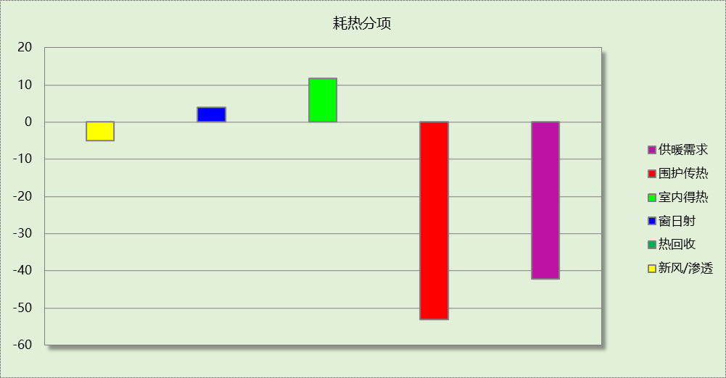

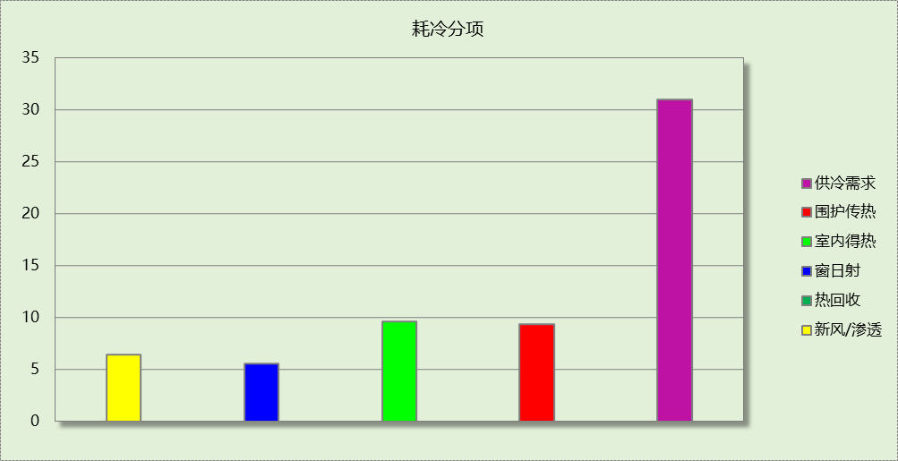

逐月负荷表
月份 | 供暖需求  (kWh) | 供冷需求  (kWh) | 热负荷  峰值(kW) | 热负荷  峰值时刻 | 冷负荷  峰值(kW) | 冷负荷  峰值时刻
1月 | 5679 | 0 | 30.612 | 01月06日07时 | 0.000 | --
2月 | 4567 | 0 | 25.896 | 02月13日07时 | 0.000 | --
3月 | 3755 | 4 | 24.655 | 03月21日07时 | 0.633 | 03月05日17时
4月 | 1344 | 213 | 16.552 | 04月28日07时 | 7.752 | 04月06日17时
5月 | 101 | 737 | 11.460 | 05月01日07时 | 10.090 | 05月13日17时
6月 | 0 | 2183 | 0.158 | 06月01日07时 | 17.782 | 06月28日17时
7月 | 0 | 4933 | 0.000 | -- | 24.225 | 07月31日17时
8月 | 0 | 4840 | 0.000 | -- | 23.520 | 08月01日17时
9月 | 0 | 2665 | 0.000 | -- | 20.309 | 09月15日17时
10月 | 177 | 479 | 6.968 | 10月08日07时 | 9.418 | 10月02日17时
11月 | 1847 | 158 | 18.205 | 11月29日07时 | 1.550 | 11月11日17时
12月 | 4568 | 14 | 26.354 | 12月09日07时 | 0.866 | 12月02日17时
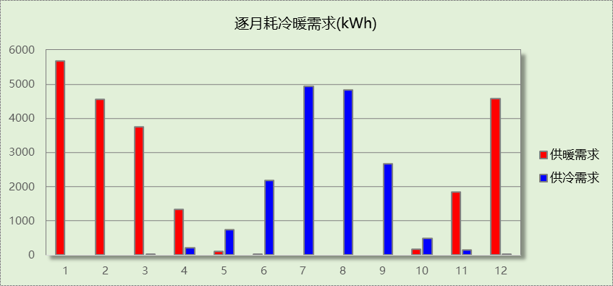

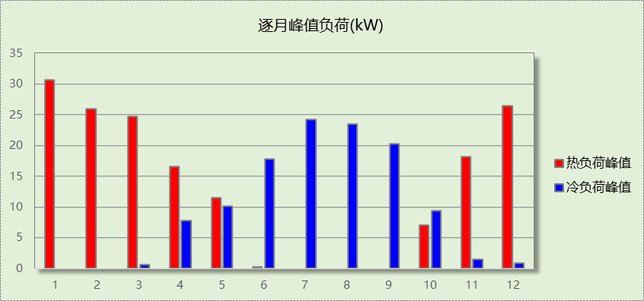

逐月电耗
注:供冷供暖为冷热源及输配水泵电耗，热水为扣减太阳能后电耗，所有数据单位kWh/㎡。
月 | 供冷 | 供暖 | 空调风机 | 照明 | 插座设备 | 排风机 | 电梯 | 热水
1 | 0.00 | 2.31 | 0.22 | 2.03 | － | － | － | －
2 | 0.00 | 1.87 | 0.45 | 1.83 | － | － | － | －
3 | 0.00 | 1.54 | 0.44 | 2.03 | － | － | － | －
4 | 0.07 | 0.56 | 0.39 | 1.96 | － | － | － | －
5 | 0.25 | 0.04 | 0.36 | 2.03 | － | － | － | －
6 | 0.75 | 0.00 | 0.39 | 1.96 | － | － | － | －
7 | 1.74 | 0.00 | 0.46 | 2.03 | － | － | － | －
8 | 1.72 | 0.00 | 0.47 | 2.03 | － | － | － | －
9 | 0.96 | 0.00 | 0.41 | 1.96 | － | － | － | －
10 | 0.19 | 0.07 | 0.33 | 2.03 | － | － | － | －
11 | 0.07 | 0.74 | 0.45 | 1.96 | － | － | － | －
12 | 0.01 | 1.85 | 0.49 | 2.03 | － | － | － | －
合计 | 5.75 | 8.97 | 4.87 | 23.89 | － | － | － | －

参照建筑

房间类型

房间表
房间类型 | 空调  温度℃ | 供暖  温度℃ | 新风量 | 渗透风  换气次数 | 人员密度 | 照明功率  密度 | 电器设备  功率
卫生间 | 25 | 22 | 50(m³/h.人) | 0(次/h) | 30(㎡/人) | 15(W/㎡) | 13(W/㎡)
宾馆-4～5星级大堂 | 25 | 22 | 10(m³/h.人) | 0(次/h) | 20(㎡/人) | 15(W/㎡) | 5(W/㎡)
宾馆-5星级多功能厅 | 25 | 22 | 30(m³/h.人) | 0(次/h) | 2.5(㎡/人) | 18(W/㎡) | 5(W/㎡)
宾馆-5星级客房 | 25 | 22 | 50(m³/h.人) | 0(次/h) | 30(㎡/人) | 15(W/㎡) | 13(W/㎡)
服务间 | 25 | 22 | 50(m³/h.人) | 0(次/h) | 30(㎡/人) | 15(W/㎡) | 13(W/㎡)
设备间 | 25 | 22 | 50(m³/h.人) | 0(次/h) | 30(㎡/人) | 15(W/㎡) | 13(W/㎡)

作息时间表
同设计建筑

系统类型
系统编号 | 系统类型 | 供冷  能效比 | 供热  能效比 | 面积(㎡) | 包含的房间
默认 | 双管制风机盘管 | － | － | 同设计建筑 | 同设计建筑
空调 | 单元式房间空调器 | 2.70 | 1.50 | 同设计建筑 | 同设计建筑

制冷系统

多联机/单元式空调能耗
系统 | 能效比 | 耗冷量(kWh) | 耗电量(kWh)
空调 | 2.70 | 31570 | 11693

供暖系统

多联机/单元式热泵能耗
系统 | 能效比 | 耗热量(kWh) | 耗电量(kWh)
空调 | 1.50 | 32376 | 21584

空调风机

独立新排风
系统编号 | 新风量  (m³/h) | 单位风量耗功率  W/(m³/h) | 风机功率(W) | 运行时长(h) | 新风电耗(kWh)
默认 | 32 | 0.24 | 8 | 8760 | 68
空调 | 2165 | 0.24 | 520 | 8760 | 4551
合计 |  |  |  |  | 4619

系统编号 | 排风量  (m³/h) | 排风比 | 单位风量耗功率W/(m³/h) | 风机功率(W) | 运行时长(h) | 排风电耗  (kWh)
默认 | 26 | 0.8 | 0.24 | 6 | 8760 | 54
空调 | 1732 | 0.8 | 0.24 | 416 | 8760 | 3641
合计 |  |  |  |  |  | 3695

风机盘管
系统编号 | 总功率(W) | 同时使用系数 | 运行时长(h) | 风机盘管电耗(kWh)
默认 | 2459.55 | 1 | 2804 | 6897
合计 |  |  |  | 6897

照明
房间类型 | 单位面积电耗  (kWh/㎡) | 房间个数 | 房间合计面积  (㎡) | 合计电耗  (kWh)
卫生间 | 52.56 | 4 | 29 | 1541
宾馆-4～5星级大堂 | 52.56 | 1 | 56 | 2933
宾馆-5星级多功能厅 | 63.07 | 3 | 155 | 9787
宾馆-5星级客房 | 52.56 | 3 | 142 | 7438
服务间 | 52.56 | 1 | 4 | 189
设备间 | 52.56 | 1 | 10 | 520
总计 |  |  |  | 22407

负荷分项统计
分类 | 围护传热 | 室内得热 | 窗日射 | 新风/渗透 | 热回收 | 合计
供暖需求(kWh/㎡) | -62.19 | 20.99 | 6.50 | -31.02 | 0.00 | -65.72
供冷需求(kWh/㎡) | 20.08 | 26.65 | 14.14 | 34.57 | 0.00 | 95.44
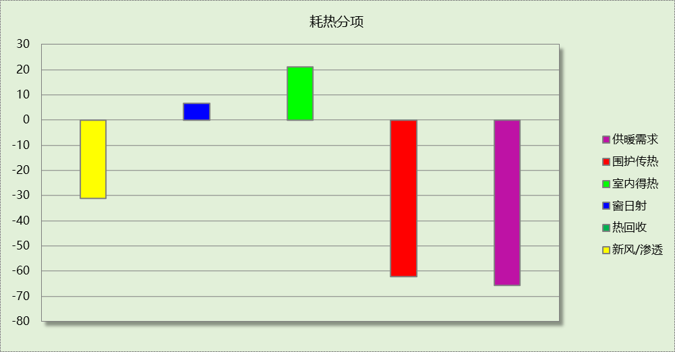

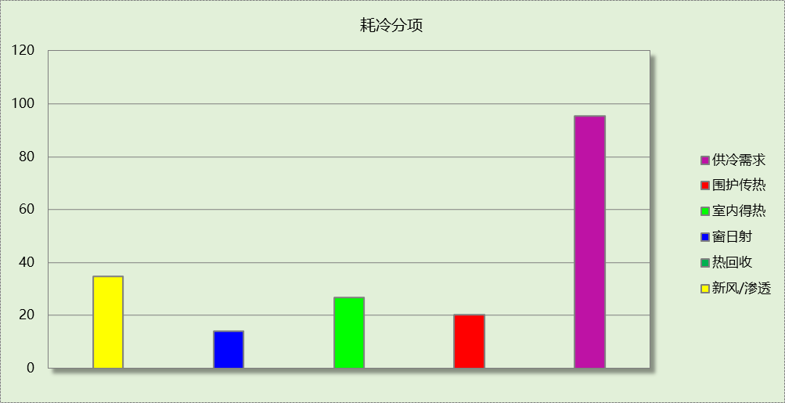

逐月负荷表
月份 | 供暖需求  (kWh) | 供冷需求  (kWh) | 热负荷  峰值(kW) | 热负荷  峰值时刻 | 冷负荷  峰值(kW) | 冷负荷  峰值时刻
1月 | 9337 | 0 | 51.801 | 01月06日07时 | 0.000 | --
2月 | 7167 | 0 | 42.400 | 02月04日07时 | 0.000 | --
3月 | 5569 | 20 | 39.240 | 03月21日07时 | 8.156 | 03月05日17时
4月 | 1683 | 1253 | 25.015 | 04月28日07时 | 27.388 | 04月04日17时
5月 | 62 | 3209 | 17.278 | 05月01日07时 | 28.796 | 05月13日17时
6月 | 0 | 7541 | 0.026 | 06月01日07时 | 46.248 | 06月28日17时
7月 | 0 | 14649 | 0.000 | -- | 61.158 | 07月18日17时
8月 | 0 | 13853 | 0.000 | -- | 57.692 | 08月09日17时
9月 | 0 | 7767 | 0.000 | -- | 50.616 | 09月15日17时
10月 | 227 | 1580 | 12.959 | 10月08日07时 | 24.955 | 10月02日17时
11月 | 2881 | 67 | 31.789 | 11月29日07时 | 5.037 | 11月08日17时
12月 | 7462 | 0 | 44.252 | 12月09日07时 | 0.000 | --
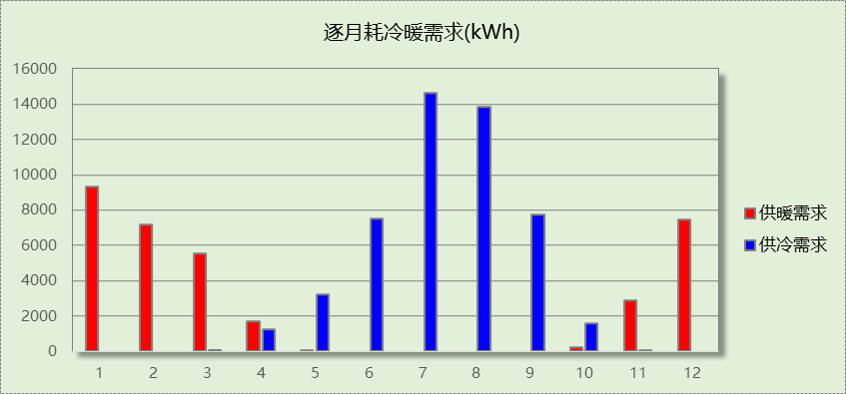

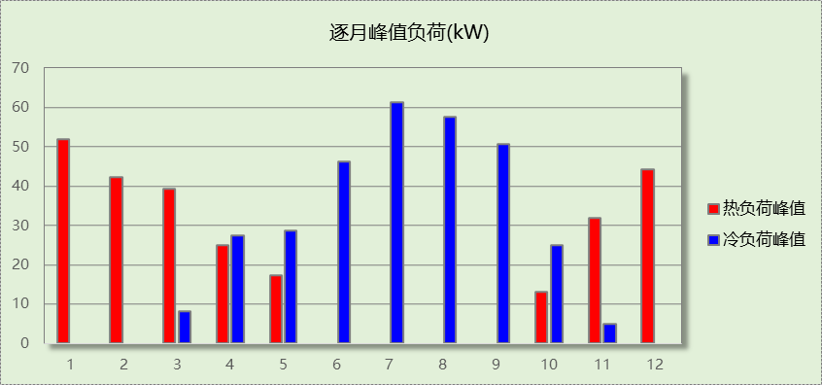

逐月电耗
注:供冷供暖为冷热源及输配水泵电耗，热水为扣减太阳能后电耗，所有数据单位kWh/㎡。
月 | 供冷 | 供暖 | 空调风机 | 照明 | 插座设备 | 排风机 | 电梯 | 热水
1 | 0.00 | 11.22 | 1.40 | 3.64 | － | － | － | －
2 | 0.00 | 8.62 | 1.03 | 3.28 | － | － | － | －
3 | 0.01 | 6.69 | 1.13 | 3.64 | － | － | － | －
4 | 0.43 | 2.03 | 0.93 | 3.52 | － | － | － | －
5 | 1.19 | 0.07 | 0.98 | 3.64 | － | － | － | －
6 | 3.16 | 0.00 | 0.88 | 3.52 | － | － | － | －
7 | 6.75 | 0.00 | 1.31 | 3.64 | － | － | － | －
8 | 6.45 | 0.00 | 1.24 | 3.64 | － | － | － | －
9 | 3.65 | 0.00 | 0.95 | 3.52 | － | － | － | －
10 | 0.66 | 0.26 | 0.86 | 3.64 | － | － | － | －
11 | 0.04 | 3.42 | 1.11 | 3.52 | － | － | － | －
12 | 0.00 | 8.93 | 1.36 | 3.64 | － | － | － | －
合计 | 22.35 | 41.25 | 13.18 | 42.82 | － | － | － | －

计算结果
能耗分类 | 能耗子类 | 设计建筑  (kWh/㎡) | 参照建筑  (kWh/㎡) | 节能率  （%）
建筑负荷 | 耗冷量 | 31.01 | 95.44 | 67.51%
建筑负荷 | 耗热量 | 42.12 | 65.72 | 35.92%
建筑负荷 | 冷热合计 | 73.12 | 161.16 | 54.63%
热回收负荷 | 供冷 | 0.00 | －
热回收负荷 | 供暖 | 0.00 | －
热回收负荷 | 冷热合计 | 0.00 | －
供冷电耗 | 中央冷源 | 0.00 | 0.00 | 74.26%
供冷电耗 | 冷却水泵 | 0.00 | 0.00 | 74.26%
供冷电耗 | 冷冻水泵 | 0.00 | 0.00 | 74.26%
供冷电耗 | 冷却塔 | 0.00 | 0.00 | 74.26%
供冷电耗 | 冷源侧水泵 | - | － | 74.26%
供冷电耗 | 多联机/单元式空调 | 5.75 | 22.35 | 74.26%
供冷电耗 | 供冷合计 | 5.75 | 22.35 | 74.26%
供暖电耗 | 中央热源 | 0.00 | 0.00 | 78.24%
供暖电耗 | 热源侧水泵 | - | － | 78.24%
供暖电耗 | 供暖水泵 | 0.00 | 0.00 | 78.24%
供暖电耗 | 多联机/单元式热泵 | 8.97 | 41.25 | 78.24%
供暖电耗 | 供暖合计 | 8.97 | 41.25 | 78.24%
空调风机电耗 | 独立新排风 | 3.28 | 15.89 | 82.28%
空调风机电耗 | 风机盘管 | 1.87 | 13.18 | 82.28%
空调风机电耗 | 多联机室内机 | 0.00 | 0.00 | 82.28%
空调风机电耗 | 全空气系统 | 0.00 | 0.00 | 82.28%
空调风机电耗 | 风机合计 | 5.15 | 29.07 | 82.28%
采暖空调电耗 |  | 19.88 | 92.66 | 78.55%
照明电耗 |  | 23.89 | 42.82 | 44.20%
建筑综合电耗 |  | 43.77 | 135.48 | 67.69%

绿色建筑性能评估得分
标准条文 | 得分评价 | 节能率 | 得分
7.2.8 采取措施降低建筑能耗 | 建筑能耗相比国家现行有关建筑节能标准降低10%, 得5 分；降低20%,得10 分。 | 67.69% | 10
9.2.1 采取措施进一步降低建筑供暖空调系统的能耗 | 评价总分值为30 分。建筑供暖空调系统能耗相比国家现行有关建筑节能标准降低40%, 得10 分；每再降低10%, 再得5 分，最高得30 分。 | 78.55% | 25
标准依据 | 《绿色建筑评价标准》GB-T 50378-2019
得分合计 |  |  | 35

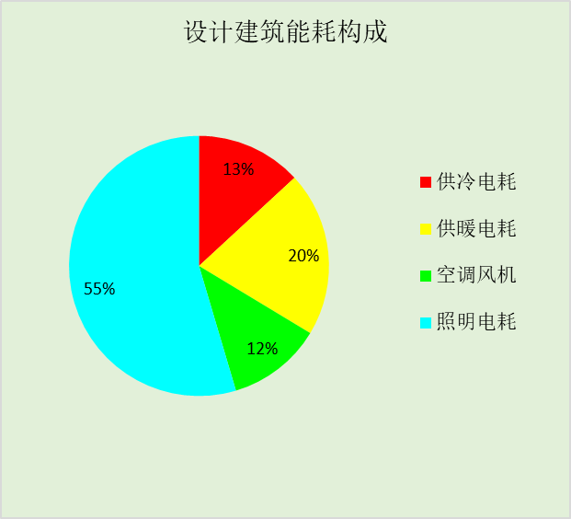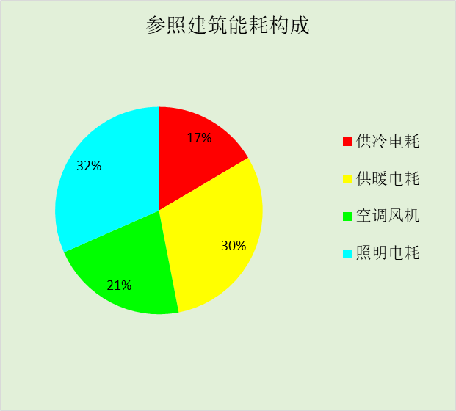

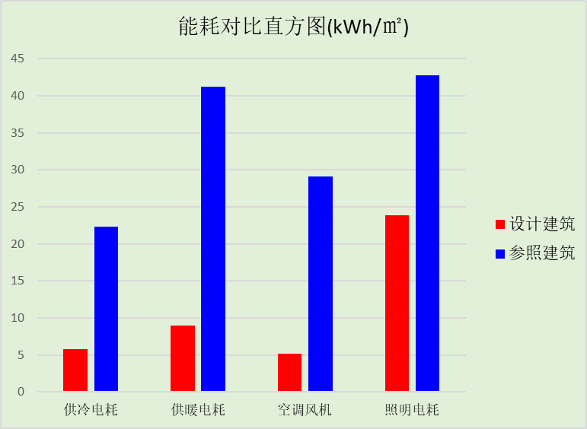

附录

工作日/节假日人员逐时在室率(%)

房间类型 | 1 | 2 | 3 | 4 | 5 | 6 | 7 | 8 | 9 | 10 | 11 | 12 | 13 | 14 | 15 | 16 | 17 | 18 | 19 | 20 | 21 | 22 | 23 | 24
卫生间 | 70 | 70 | 70 | 70 | 70 | 70 | 70 | 70 | 50 | 50 | 50 | 50 | 50 | 50 | 50 | 50 | 50 | 50 | 70 | 70 | 70 | 70 | 70 | 70
卫生间 | 70 | 70 | 70 | 70 | 70 | 70 | 70 | 70 | 50 | 50 | 50 | 50 | 50 | 50 | 50 | 50 | 50 | 50 | 70 | 70 | 70 | 70 | 70 | 70
宾馆-4～5星级大堂 | 70 | 70 | 70 | 70 | 70 | 70 | 70 | 70 | 50 | 50 | 50 | 50 | 50 | 50 | 50 | 50 | 50 | 50 | 70 | 70 | 70 | 70 | 70 | 70
宾馆-4～5星级大堂 | 70 | 70 | 70 | 70 | 70 | 70 | 70 | 70 | 50 | 50 | 50 | 50 | 50 | 50 | 50 | 50 | 50 | 50 | 70 | 70 | 70 | 70 | 70 | 70
宾馆-5星级多功能厅 | 70 | 70 | 70 | 70 | 70 | 70 | 70 | 70 | 50 | 50 | 50 | 50 | 50 | 50 | 50 | 50 | 50 | 50 | 70 | 70 | 70 | 70 | 70 | 70
宾馆-5星级多功能厅 | 70 | 70 | 70 | 70 | 70 | 70 | 70 | 70 | 50 | 50 | 50 | 50 | 50 | 50 | 50 | 50 | 50 | 50 | 70 | 70 | 70 | 70 | 70 | 70
宾馆-5星级客房 | 70 | 70 | 70 | 70 | 70 | 70 | 70 | 70 | 50 | 50 | 50 | 50 | 50 | 50 | 50 | 50 | 50 | 50 | 70 | 70 | 70 | 70 | 70 | 70
宾馆-5星级客房 | 70 | 70 | 70 | 70 | 70 | 70 | 70 | 70 | 50 | 50 | 50 | 50 | 50 | 50 | 50 | 50 | 50 | 50 | 70 | 70 | 70 | 70 | 70 | 70
服务间 | 70 | 70 | 70 | 70 | 70 | 70 | 70 | 70 | 50 | 50 | 50 | 50 | 50 | 50 | 50 | 50 | 50 | 50 | 70 | 70 | 70 | 70 | 70 | 70
服务间 | 70 | 70 | 70 | 70 | 70 | 70 | 70 | 70 | 50 | 50 | 50 | 50 | 50 | 50 | 50 | 50 | 50 | 50 | 70 | 70 | 70 | 70 | 70 | 70
设备间 | 70 | 70 | 70 | 70 | 70 | 70 | 70 | 70 | 50 | 50 | 50 | 50 | 50 | 50 | 50 | 50 | 50 | 50 | 70 | 70 | 70 | 70 | 70 | 70
设备间 | 70 | 70 | 70 | 70 | 70 | 70 | 70 | 70 | 50 | 50 | 50 | 50 | 50 | 50 | 50 | 50 | 50 | 50 | 70 | 70 | 70 | 70 | 70 | 70

注：上行：工作日；下行：节假日

工作日/节假日照明开关时间表(%)

房间类型 | 1 | 2 | 3 | 4 | 5 | 6 | 7 | 8 | 9 | 10 | 11 | 12 | 13 | 14 | 15 | 16 | 17 | 18 | 19 | 20 | 21 | 22 | 23 | 24
卫生间 | 10 | 10 | 10 | 10 | 10 | 10 | 30 | 30 | 30 | 30 | 30 | 30 | 30 | 30 | 50 | 60 | 90 | 90 | 90 | 90 | 90 | 80 | 10 | 10
卫生间 | 10 | 10 | 10 | 10 | 10 | 10 | 30 | 30 | 30 | 30 | 30 | 30 | 30 | 30 | 50 | 60 | 90 | 90 | 90 | 90 | 90 | 80 | 10 | 10
宾馆-4～5星级大堂 | 10 | 10 | 10 | 10 | 10 | 10 | 30 | 30 | 30 | 30 | 30 | 30 | 30 | 30 | 50 | 60 | 90 | 90 | 90 | 90 | 90 | 80 | 10 | 10
宾馆-4～5星级大堂 | 10 | 10 | 10 | 10 | 10 | 10 | 30 | 30 | 30 | 30 | 30 | 30 | 30 | 30 | 50 | 60 | 90 | 90 | 90 | 90 | 90 | 80 | 10 | 10
宾馆-5星级多功能厅 | 10 | 10 | 10 | 10 | 10 | 10 | 30 | 30 | 30 | 30 | 30 | 30 | 30 | 30 | 50 | 60 | 90 | 90 | 90 | 90 | 90 | 80 | 10 | 10
宾馆-5星级多功能厅 | 10 | 10 | 10 | 10 | 10 | 10 | 30 | 30 | 30 | 30 | 30 | 30 | 30 | 30 | 50 | 60 | 90 | 90 | 90 | 90 | 90 | 80 | 10 | 10
宾馆-5星级客房 | 10 | 10 | 10 | 10 | 10 | 10 | 30 | 30 | 30 | 30 | 30 | 30 | 30 | 30 | 50 | 60 | 90 | 90 | 90 | 90 | 90 | 80 | 10 | 10
宾馆-5星级客房 | 10 | 10 | 10 | 10 | 10 | 10 | 30 | 30 | 30 | 30 | 30 | 30 | 30 | 30 | 50 | 60 | 90 | 90 | 90 | 90 | 90 | 80 | 10 | 10
服务间 | 10 | 10 | 10 | 10 | 10 | 10 | 30 | 30 | 30 | 30 | 30 | 30 | 30 | 30 | 50 | 60 | 90 | 90 | 90 | 90 | 90 | 80 | 10 | 10
服务间 | 10 | 10 | 10 | 10 | 10 | 10 | 30 | 30 | 30 | 30 | 30 | 30 | 30 | 30 | 50 | 60 | 90 | 90 | 90 | 90 | 90 | 80 | 10 | 10
设备间 | 10 | 10 | 10 | 10 | 10 | 10 | 30 | 30 | 30 | 30 | 30 | 30 | 30 | 30 | 50 | 60 | 90 | 90 | 90 | 90 | 90 | 80 | 10 | 10
设备间 | 10 | 10 | 10 | 10 | 10 | 10 | 30 | 30 | 30 | 30 | 30 | 30 | 30 | 30 | 50 | 60 | 90 | 90 | 90 | 90 | 90 | 80 | 10 | 10

注：上行：工作日；下行：节假日

工作日/节假日设备逐时使用率(%)

房间类型 | 1 | 2 | 3 | 4 | 5 | 6 | 7 | 8 | 9 | 10 | 11 | 12 | 13 | 14 | 15 | 16 | 17 | 18 | 19 | 20 | 21 | 22 | 23 | 24
卫生间 | 0 | 0 | 0 | 0 | 0 | 0 | 0 | 0 | 0 | 0 | 0 | 0 | 0 | 0 | 0 | 0 | 0 | 80 | 80 | 80 | 80 | 80 | 0 | 0
卫生间 | 0 | 0 | 0 | 0 | 0 | 0 | 0 | 0 | 0 | 0 | 0 | 0 | 0 | 0 | 0 | 0 | 0 | 80 | 80 | 80 | 80 | 80 | 0 | 0
宾馆-4～5星级大堂 | 0 | 0 | 0 | 0 | 0 | 0 | 0 | 0 | 0 | 0 | 0 | 0 | 0 | 0 | 0 | 0 | 0 | 80 | 80 | 80 | 80 | 80 | 0 | 0
宾馆-4～5星级大堂 | 0 | 0 | 0 | 0 | 0 | 0 | 0 | 0 | 0 | 0 | 0 | 0 | 0 | 0 | 0 | 0 | 0 | 80 | 80 | 80 | 80 | 80 | 0 | 0
宾馆-5星级多功能厅 | 0 | 0 | 0 | 0 | 0 | 0 | 0 | 0 | 0 | 0 | 0 | 0 | 0 | 0 | 0 | 0 | 0 | 80 | 80 | 80 | 80 | 80 | 0 | 0
宾馆-5星级多功能厅 | 0 | 0 | 0 | 0 | 0 | 0 | 0 | 0 | 0 | 0 | 0 | 0 | 0 | 0 | 0 | 0 | 0 | 80 | 80 | 80 | 80 | 80 | 0 | 0
宾馆-5星级客房 | 0 | 0 | 0 | 0 | 0 | 0 | 0 | 0 | 0 | 0 | 0 | 0 | 0 | 0 | 0 | 0 | 0 | 80 | 80 | 80 | 80 | 80 | 0 | 0
宾馆-5星级客房 | 0 | 0 | 0 | 0 | 0 | 0 | 0 | 0 | 0 | 0 | 0 | 0 | 0 | 0 | 0 | 0 | 0 | 80 | 80 | 80 | 80 | 80 | 0 | 0
服务间 | 0 | 0 | 0 | 0 | 0 | 0 | 0 | 0 | 0 | 0 | 0 | 0 | 0 | 0 | 0 | 0 | 0 | 80 | 80 | 80 | 80 | 80 | 0 | 0
服务间 | 0 | 0 | 0 | 0 | 0 | 0 | 0 | 0 | 0 | 0 | 0 | 0 | 0 | 0 | 0 | 0 | 0 | 80 | 80 | 80 | 80 | 80 | 0 | 0
设备间 | 0 | 0 | 0 | 0 | 0 | 0 | 0 | 0 | 0 | 0 | 0 | 0 | 0 | 0 | 0 | 0 | 0 | 80 | 80 | 80 | 80 | 80 | 0 | 0
设备间 | 0 | 0 | 0 | 0 | 0 | 0 | 0 | 0 | 0 | 0 | 0 | 0 | 0 | 0 | 0 | 0 | 0 | 80 | 80 | 80 | 80 | 80 | 0 | 0

注：上行：工作日；下行：节假日

工作日/节假日空调系统运行时间表(1:开,0:关)

系统编号 | 1 | 2 | 3 | 4 | 5 | 6 | 7 | 8 | 9 | 10 | 11 | 12 | 13 | 14 | 15 | 16 | 17 | 18 | 19 | 20 | 21 | 22 | 23 | 24
默认 | 1 | 1 | 1 | 1 | 1 | 1 | 1 | 1 | 1 | 1 | 1 | 1 | 1 | 1 | 1 | 1 | 1 | 1 | 1 | 1 | 1 | 1 | 1 | 1
默认 | 1 | 1 | 1 | 1 | 1 | 1 | 1 | 1 | 1 | 1 | 1 | 1 | 1 | 1 | 1 | 1 | 1 | 1 | 1 | 1 | 1 | 1 | 1 | 1
空调 | 1 | 1 | 1 | 1 | 1 | 1 | 1 | 1 | 1 | 1 | 1 | 1 | 1 | 1 | 1 | 1 | 1 | 1 | 1 | 1 | 1 | 1 | 1 | 1
空调 | 1 | 1 | 1 | 1 | 1 | 1 | 1 | 1 | 1 | 1 | 1 | 1 | 1 | 1 | 1 | 1 | 1 | 1 | 1 | 1 | 1 | 1 | 1 | 1

注：上行：工作日；下行：节假日

